Izvještaj o rješavanju trećeg OSINT zadatka - COMMITMENT
1. Opis zadatka i inicijalni tragovi
Zadatak pod nazivom COMMITMENT zahtijevao je sprovođenje OSINT (Open-Source Intelligence) istrage nad javno dostupnim izvorima. Jedini početni trag bio je tekst u opisu zadatka: "hoshimaseok is up to no good. Track him down." Korisničko ime hoshimaseok poslužilo je kao polazna tačka za istragu na platformi GitHub.
2. Hronologija koraka i metodologija rješavanja
U nastavku je detaljno opisan proces uspješne identifikacije i eksploatacije bezbjednosnog propusta:
Korak 1: Identifikacija GitHub profila
Pretragom korisničkog imena hoshimaseok na GitHub-u, lociran je javni profil korisnika sa dva aktivna repozitorijuma: weatherAPI i SomethingFishy.
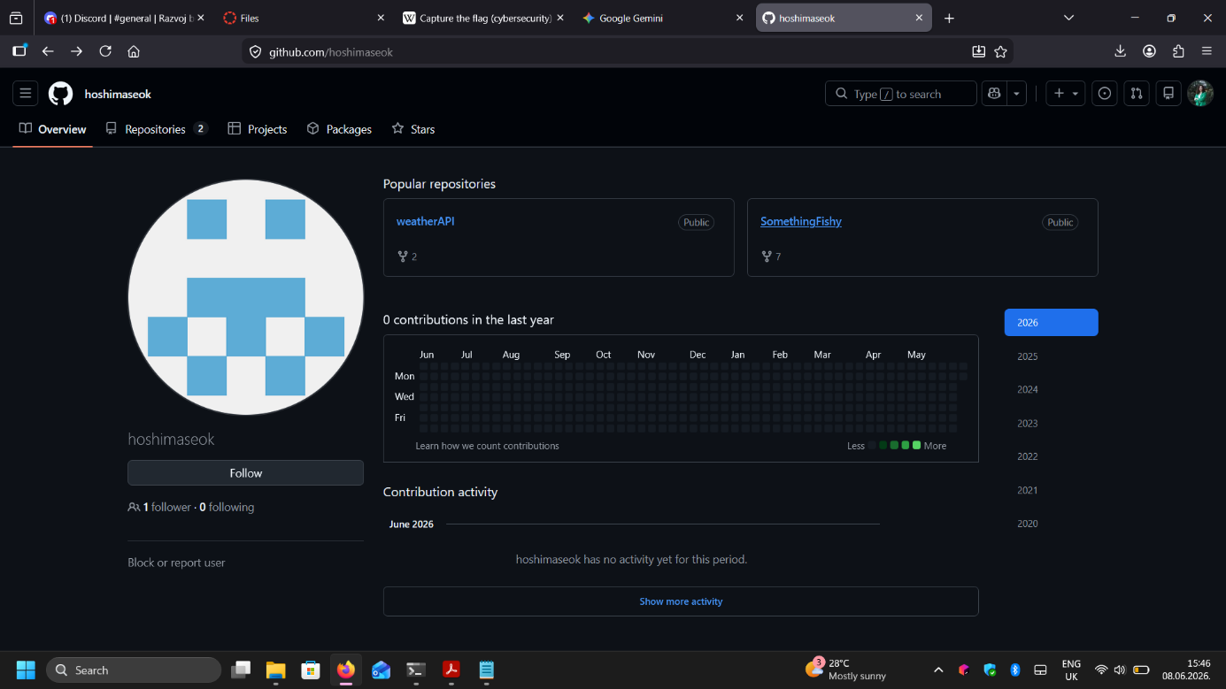
Slika 1: GitHub profil korisnika hoshimaseok sa prikazanim javnim repozitorijumima.
Korak 2: Analiza repozitorijuma i grana (Branches)
Repozitorijum SomethingFishy je analiziran kao primarna meta. Uvidom u strukturu grana, izvršena je tranzicija sa podrazumijevane grane (main/master) na razvojnu granu dev, gdje je uočena aktivna istorija verzija (commit history).
Korak 3: Pregled Git istorije (Commit History)
Analizom hronologije komitova na dev grani, identifikovan je specifičan komit pod nazivom fix: userSchema.js fix (ID komita/hash: 5d3ea21). Sam naziv je sugerisao naknadne ispravke, što često implicira pokušaj uklanjanja greškom komitovanog koda ili osjetljivih podataka.
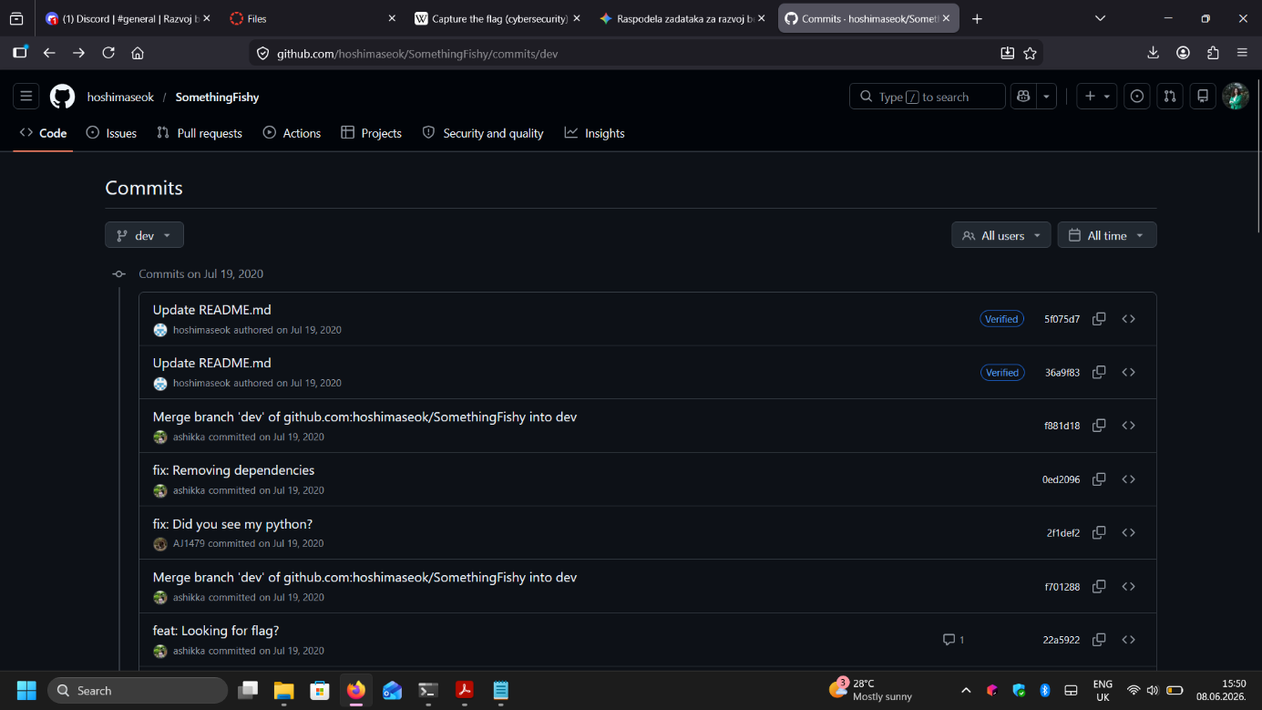
Slika 2: Istorija komitova na dev grani sa sumnjivim ispravkama.
Korak 4: Ekstrakcija obrisanih osjetljivih podataka (Diff analiza)
Pregledom razlika (diff) unutar navedenog komita, utvrđeno je da je programer pokušao da ukloni konfiguracioni fajl .env koji je prethodno greškom bio ubačen u repozitorijum. Iako je fajl uklonjen iz najnovije verzije koda, kompletna istorija i sadržaj fajla ostali su trajno zabilježeni u Git bazi, što je omogućilo uspješno preuzimanje tajnog stringa (flag-a).
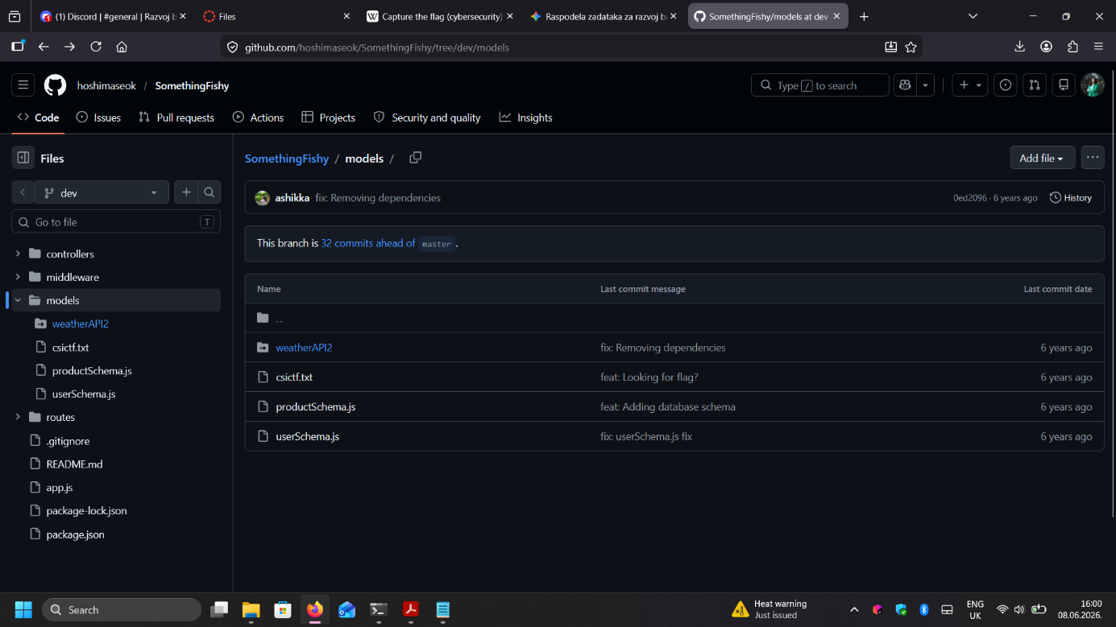
Slika 3: Diff analiza komita 5d3ea21 koja otkriva sadržaj obrisanog .env fajla.

3. Pronađeni Flag
Kao rezultat analize uklonjenog .env fajla, uspješno je rekonstruisan i pronađen validan flag u traženom formatu:
csictf{sc4r3d_0f_c0mm1tm3nt}
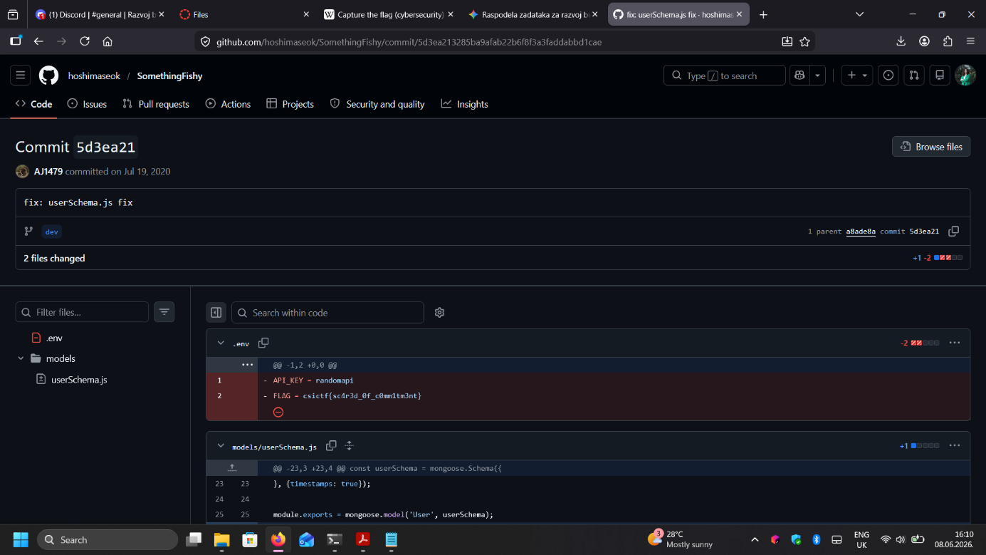
Slika 4: Pronađen flag.
4. Bezbjednosna analiza propusta
Ovaj zadatak predstavlja odličan primjer iz prakse i demonstrira kritičan propust curenja osjetljivih podataka kroz Git istoriju (Sensitive Data Exposure). Pri razvoju modernih backend i cloud arhitektura, inženjeri nerijetko greškom komituju lokalne konfiguracione fajlove (poput .env, config.json, privatnih API ključeva ili tokena). Naknadno brisanje fajla običnim novim komitom ne uklanja taj podatak iz Git baze. Pravilna remedijacija ovakvog incidenta zahtijevala bi momentalnu rotaciju (invaliding) kompromitovanih ključeva i korišćenje specijalizovanih alata (poput git-filter-repo ili BFG Repo-Cleaner) za trajno prepisivanje istorije repozitorijuma.

